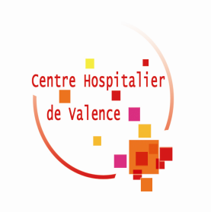

PERMANENCES du CeGIDD

Centre Gratuit d’Information, de Dépistage et de Diagnostic des infections par le VIH,
les Hépatites et les IST

CENTRE HOSPITALIER DE VALENCE

Lundi 10 octobre : 17h-19h30
Service d’hospitalisation de jour
Cancérologie : 1er étage

Jeudi 13 octobre : 9h-12h45
Service de consultation
Hématologie / Oncologie : 4ème étage

Lundi 17 octobre : 9h-12h45
Service de consultation
Hématologie / Oncologie : 4ème étage

Lundi 17 octobre : 17h - 19h30
Service d’hospitalisation de jour
Cancérologie : 1er étage

Lundi 24 octobre 17h-19h30
Service d’hospitalisation de jour
Cancérologie : 1er étage

Nous contacter au 06 37 11 71 90

